Vorschlagsliste Bildunterschriften

Invisalign Go System: Experten empfehlen Zahnbegradigung als Beginn einer umfassenden zahnmedizinischen Behandlung
 | 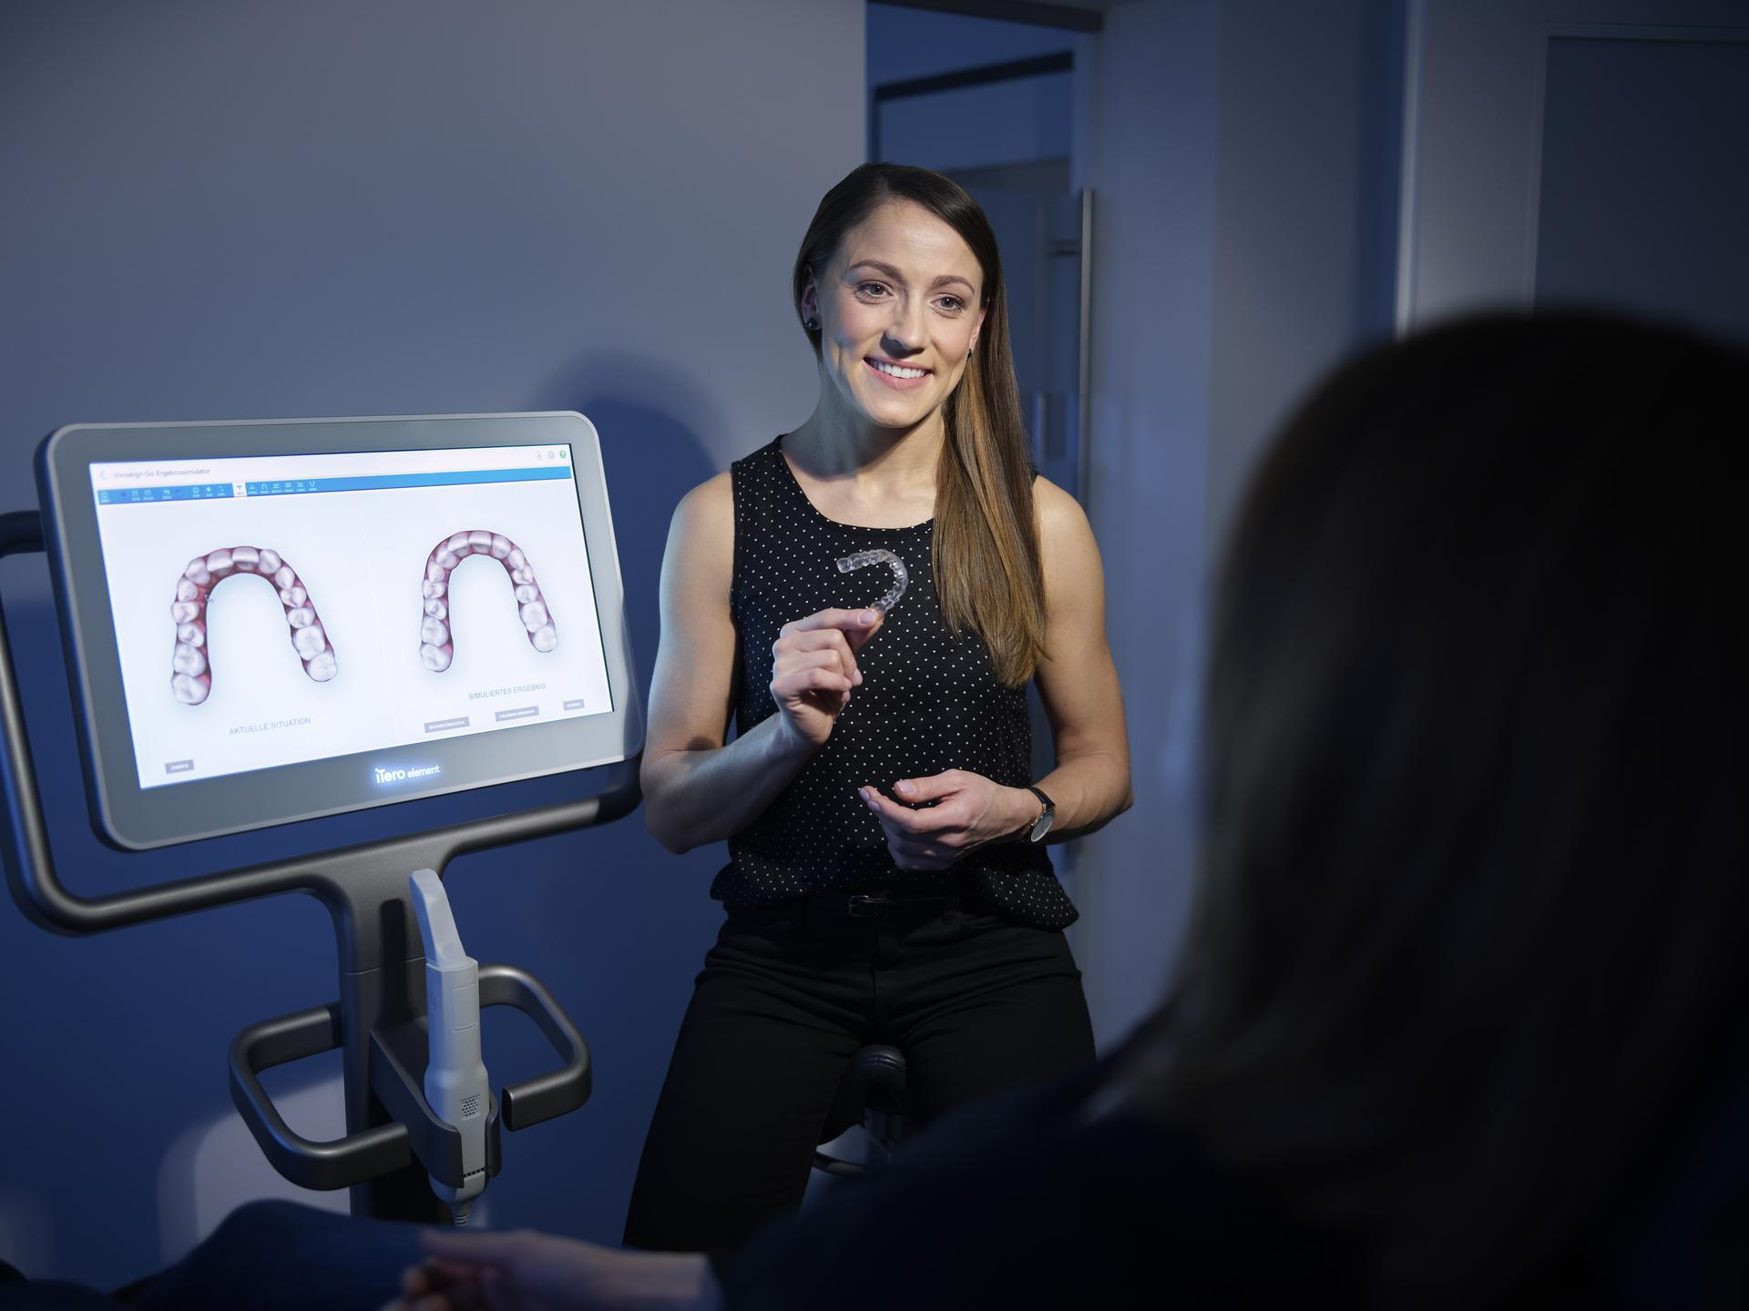
Ein zwölfköpfiges Expertengremium aus europaweit führenden Zahnärzten empfiehlt eine Zahnbegradigung als Beginn einer umfassenden zahnmedizinischen Behandlung. | Der Korrektur von Zahnfehlstellungen sollte im Hinblick auf die Allgemeingesundheit eine entsprechende Bedeutung zukommen und sie sollte als erster Schritt einer Behandlung mit dem Patienten besprochen sowie fortlaufend kontrolliert werden.

